Тема: «Откуда хлеб пришел».

Задание 1. Родителям рекомендуется:
— вместе с ребенком вспомнить, какие есть хлебобулочные изделия;
— купив хлеб, обратить внимание на его вкус, запах, вместе рассказать, из чего пекут хлеб;
— поговорить с ребенком о том, откуда берется хлеб, о труде колхозников, которые выращивают хлеб.

Задание 2. Дидактическая игра «Назови ласково».
Зерно - …, хлеб - …, сухарь - …, пряник - …. и т.д.

Задание 4. Дидактическая игра «Один - много» (множественное число существительных).
Батон – батоны, колос - …, зерно - …, булка - …, комбайн - …, крошка - ….

Задание 5. Дидактическая игра «Есть - нет» (родительный падеж единственного числа).
Есть батон – нет батона, есть колос – нет …, есть зерно – нет …, есть булка – нет …, есть комбайн – нет …, есть крошка – нет ….

Задание 6. Дидактическая игра «Посчитай до пяти».
Один колос, два …, три …, четыре …, пять ….
Одна мельница, две …, три …, четыре …, пять ….

Задание 8. Выучите стихотворение.
Хлеб ржаной, батоны, булки не добудешь на прогулке.
Люди хлеб в полях лелеют, сил для хлеба не жалеют.
(Объяснить ребенку выражение «Люди хлеб в полях лелеют».)
Задание 10. Выучить пальчиковую гимнастику
Каша в поле росла (ладошки пальцами кверху, пальчики в стороны)
К нам в тарелку пришла (пальчики одной руки шагают по ладошке другой руки)
Всех друзей угостим
По тарелке дадим (В правой ладошке мешают кашу)
Птичке – невеличке,
Зайцу и лисичке,
Кошке и матрешке, ( загибают пальчики на обеих руках)
Всем дадим по ложке. (разжимаем кулачки)
Задание 11 У кого раскраска на руках, выполняют в раскрасках.
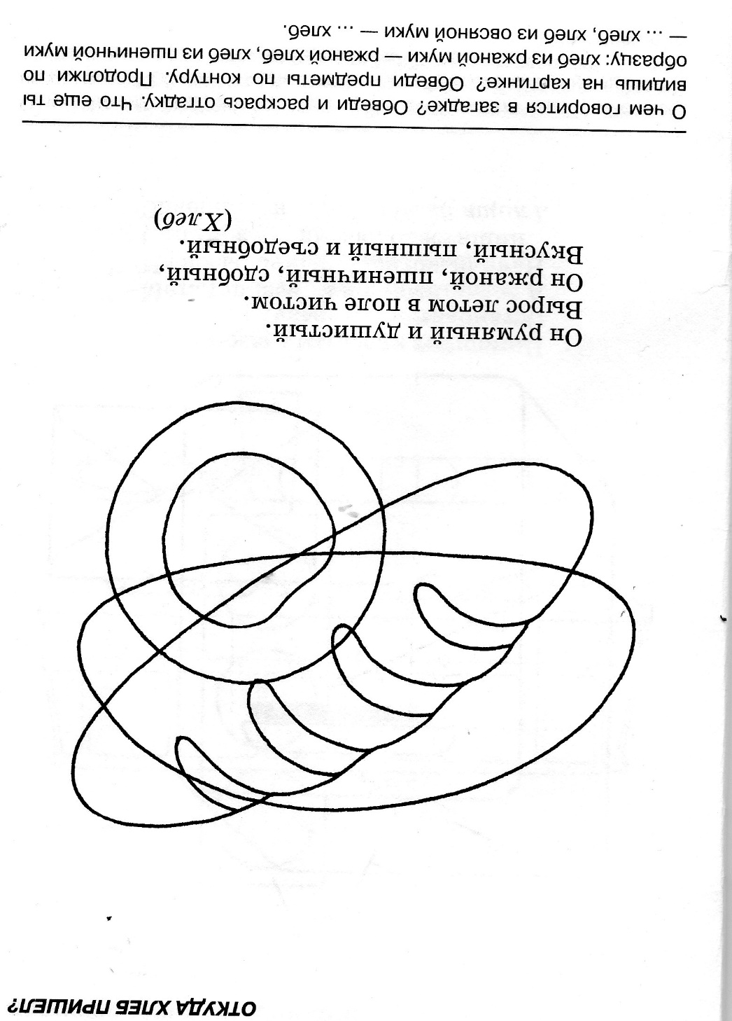
Задание 12. Выучить физкультминутку
В землю зернышко упало (присели)
Подрастать на солнце стало (поднять руки над головой)
Дождик землю поливал
И расточек подрастал (медленно встают)
К свету и теплу тянулся (тянутся кверху)
И красавцем обернулся (руки на пояс)

